**FACULDADE DE INFORMÁTICA E ADMINISTRAÇÃO PAULISTA   
FIAP - UNIDADE PAULISTA  
ANÁLISE E DESENVOLVIMENTO DE SISTEMAS**

**MOBILE APPLICATION DEVELOPMENT**

**CHALLENGE - ODONTOPREV**

**SÃO PAULO**

**2024**

**GLENDA DELFY VELA MAMANI – RM 552667**

**LUCAS ALCÂNTARA CARVALHO – RM 95111  
RENAN BEZERRA DOS SANTOS – RM 553228**

**MOBILE APPLICATION DEVELOPMENT**

**CHALLENGE - ODONTOPREV**

**SÃO PAULO**

**2024**

**SUMÁRIO**

1. Introdução........................................................................................ 3
2. Exemplificando o Problema..............................................................4
3. Solução Geral...................................................................................4
4. Protótipo Figma.................................................................................6
5. Casos de Sucesso e Erro..................................................................8
6. Atualização Sprint 2...........................................................................11
7. Links Úteis.........................................................................................19

1. Introdução

O aumento significativo no número de sinistros fraudulentos e procedimentos odontológicos desnecessários tem gerado sérios impactos financeiros para operadoras de planos odontológicos. Estudos recentes indicam que fraudes e tratamentos não justificáveis são responsáveis por uma parcela considerável dos sinistros, comprometendo a sustentabilidade desses planos e a qualidade dos serviços prestados aos pacientes. Com o avanço das tecnologias de Machine Learning e Inteligência Artificial, surgem novas oportunidades para abordar esse problema de maneira eficiente e inovadora.

Este projeto propõe o desenvolvimento de um sistema de análise preditiva para monitorar e avaliar os procedimentos realizados por dentistas credenciados, com foco em identificar e prevenir fraudes, bem como melhorar a qualidade dos serviços oferecidos. A solução se baseia na criação de um sistema de scoring, que atribui notas aos dentistas com base na conformidade dos procedimentos realizados. Ao utilizar modelos de aprendizado de máquina, como classificação supervisionada e regressão logística, será possível otimizar a detecção de práticas fraudulentas e garantir maior controle sobre a qualidade dos atendimentos.

Dessa forma, o projeto busca não apenas reduzir o número de sinistros desnecessários, mas também assegurar que os procedimentos realizados estejam de acordo com as normativas de boa prática odontológica, garantindo a sustentabilidade dos planos odontológicos e a confiança dos usuários.

2. Exemplificando o Problema

A indústria de planos de saúde, inclusive os odontológicos, enfrenta um desafio crescente relacionado ao número de sinistros fraudulentos e procedimentos desnecessários que são realizados. De acordo com dados da Agência Nacional de Saúde Suplementar (ANS), o índice de fraudes em planos de saúde aumentou nos últimos anos, causando prejuízos financeiros expressivos para as operadoras. Em planos odontológicos, fraudes podem incluir desde a realização de procedimentos desnecessários até a manipulação de prontuários para justificar tratamentos custosos. A ausência de um sistema eficaz de auditoria contínua dificulta a identificação de práticas abusivas, resultando em sinistros indevidos e sobrecarga de custos. Além disso, a qualidade do atendimento é comprometida, já que nem sempre os melhores tratamentos são garantidos aos pacientes. Este projeto busca abordar esse problema utilizando uma solução tecnológica que permita o monitoramento contínuo e a análise preditiva desses atendimentos.

3. Solução Geral

Existem diversas abordagens para lidar com o problema dos sinistros e procedimentos desnecessários. Dentre as soluções emergentes no mercado, destacam-se a aplicação de inteligência artificial para análise de padrões anômalos e o uso de blockchain para garantir a integridade e a transparência dos dados de atendimento. No entanto, nosso projeto opta por um enfoque mais direto, utilizando técnicas de Machine Learning supervisionado, que permitem criar modelos preditivos baseados em dados históricos. Empresas como OdontoPrev e SulAmérica já implementaram soluções semelhantes, utilizando algoritmos para verificar o histórico de procedimentos e identificar possíveis fraudes ou excessos. O sistema proposto neste projeto se diferencia pela criação de um scoring automático para os dentistas, algo ainda não amplamente utilizado no mercado, o que permitirá um controle mais rigoroso da qualidade dos atendimentos e a prevenção de sinistros desnecessários.

A solução proposta visa, através da análise preditiva, monitorar e avaliar todos os procedimentos realizados por dentistas que atendem em clínicas credenciadas ao convênio Odontoprev. O objetivo principal é assegurar que os procedimentos realizados estejam dentro das normativas adequadas, prevenindo possíveis fraudes e identificando procedimentos desnecessários que possam impactar a saúde financeira da empresa.

Para isso, um sistema de **scoring** será implementado, onde cada dentista receberá uma nota em uma escala de 1 a 5. Essa nota refletirá a qualidade dos atendimentos e a conformidade dos procedimentos realizados:

* **1**: Baixo desempenho - muitos procedimentos questionáveis.
* **2**: Desempenho abaixo da média - algumas inconsistências.
* **3**: Desempenho aceitável - procedimentos dentro do esperado.
* **4**: Bom desempenho - poucas anomalias detectadas.
* **5**: Excelente desempenho - todos os procedimentos válidos e recomendados.

Essa análise não apenas proporcionará uma visão clara da atuação dos dentistas, mas também permitirá a implementação de ações corretivas e educativas para melhorar a prática odontológica, reforçando a qualidade do atendimento prestado.

4. Protótipo Figma

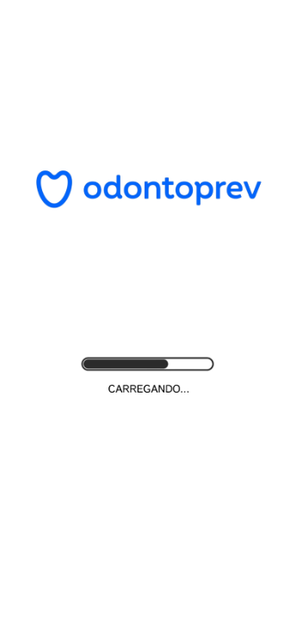Tela de Carregamento

Tela de informação sobre o carregamento do sistema.

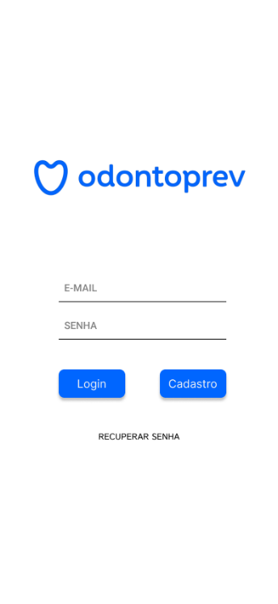Tela de Login

Nessa tela deve inserir os dados para realizar o login no sistema. Ou então realizar o cadastro para acesso, caso tenha autorização.

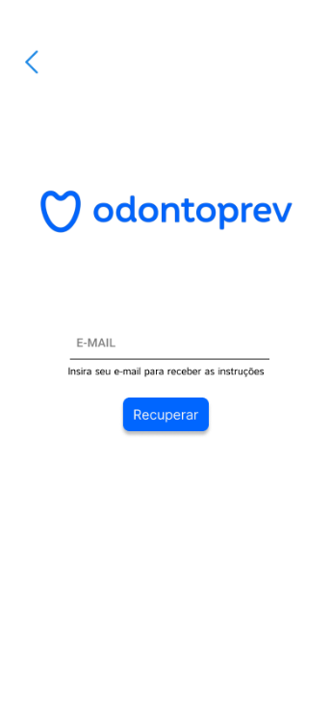Tela Recuperação de Senha

Nessa tela o usuário pode realizar a solicitação de redefinir a senha, caso já tenha cadastro no sistema.

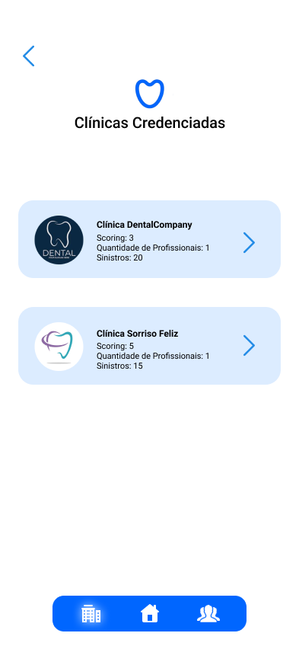Tela de Clínicas Credenciadas

Nessa tela é exibida as clínicas credenciadas, o scoring, quantidade de profissionais e número de sinistros atendidos.

Tela de Dentistas da Clínica

É exibido informações dos dentistas daquela clínica, seu scoring individual e número de atendimentos.

5. Casos de Sucessos e Erros

Caso 1

**Erro**

Barra de carregamento sem funcionar por enquanto.

**Acerto**

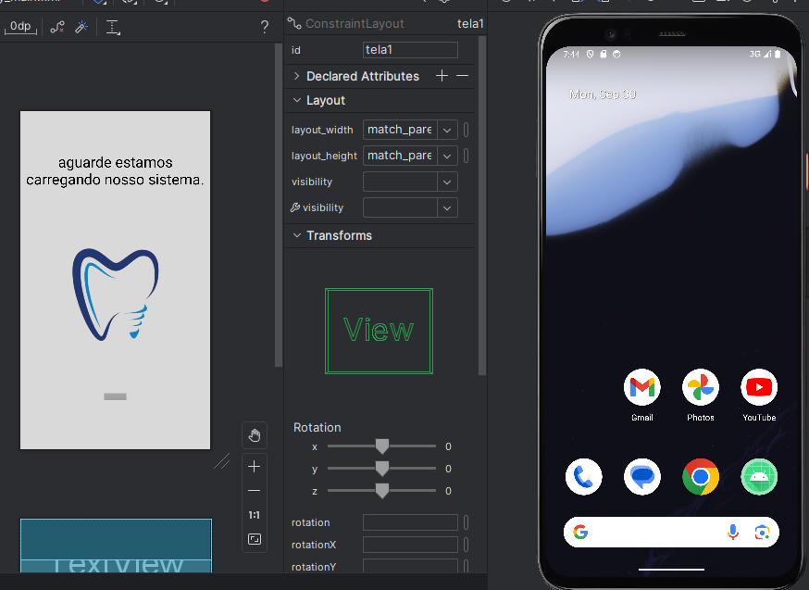Após 4 segundos passa para a segunda tela.

**Caso 2**

**Erro**

Campos sem validação de entrada

**Acerto**

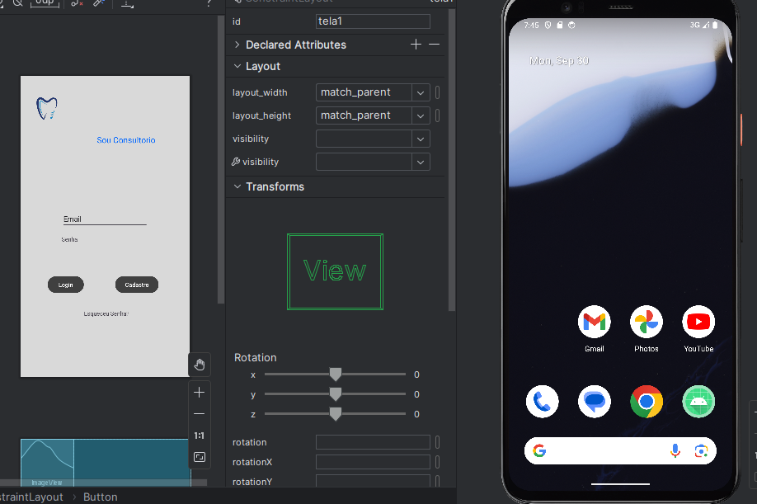Botão logar indo para a terceira tela.

**Caso 3**

**Erro**

Campos sem validação

**Acerto**

Ainda iremos fazer na próxima feature

**Caso 4**

**Erro**

Campos sem validação

**Acerto**

Ainda iremos fazer na próxima feature

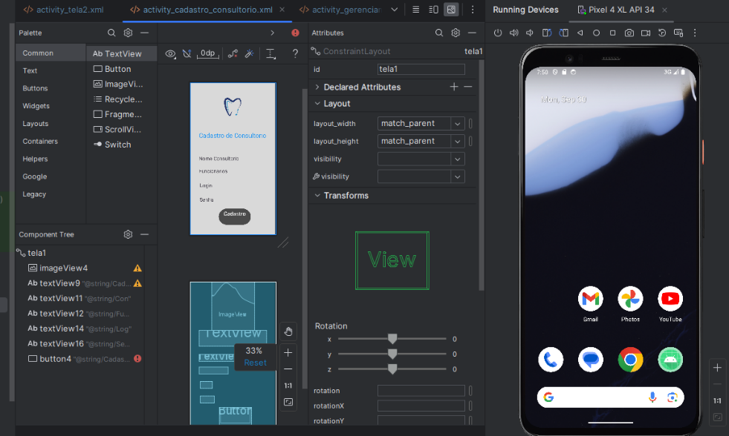

Caso 5

**Erro**

Sem funcionar ainda

**Acerto**

Ainda iremos fazer na próxima feature

1. Atualização Sprint 2

Caso Login com credenciais errada, aparece um TOAST.

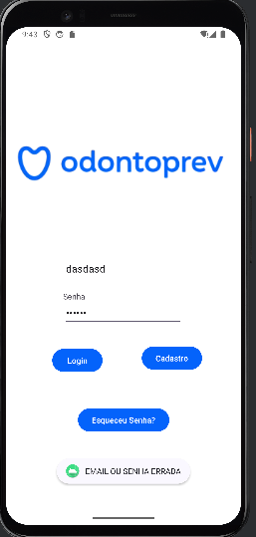

Caso Esqueceu a senha, se colocar um email diferente de [adm@adm.com](mailto:adm@adm.com) irá aparecer apenas uma mensagem. E a segunda senha padrão é adm2 por padrão, pois não colocamos banco de dados.

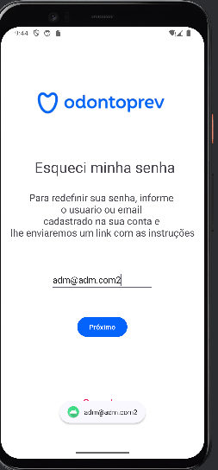

Caso senha trocada e volta para a tela inicial, e clicando em cancelar também vai para a tela inicial.

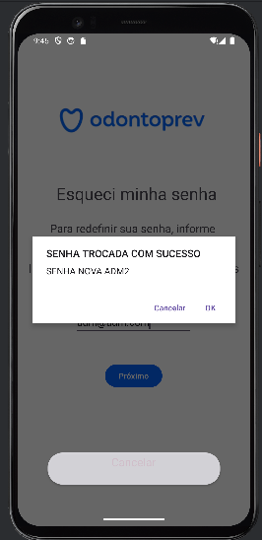

Cadastro de consultório com nome consultório, nome profissional, email e senha.

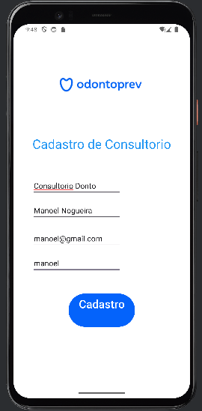

Cadastrando quando clicar em cadastro aparece uma mensagem na tela e vai para a tela inicial de login, porém o login padrão sempre será [adm@adm.com](mailto:adm@adm.com) adm.

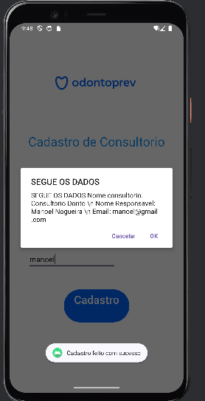

Clinicas credenciadas e clicando em deslogar aparece um toast e com delay e desloga.

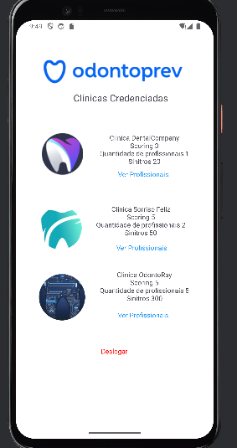

Clicando em ver profissionais verá os profissionais daquele consultório

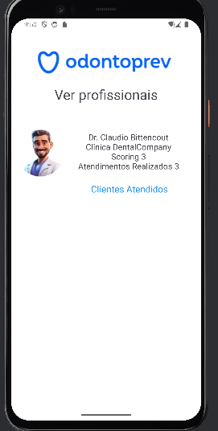

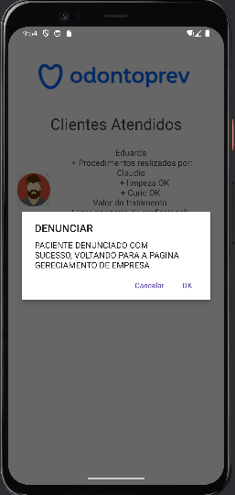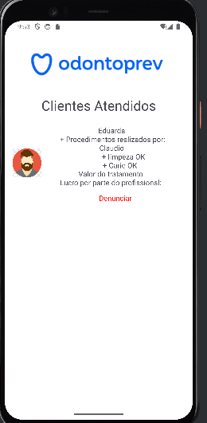Clicando em Cliente Atendidos irá vê os clientes atendidos por aquele profissional e nele poderá denunciar também o paciente e voltar para a tela inicial depois de denunciar.

7. Link Úteis

* Figma: <https://www.figma.com/proto/iEEA0MaHMhA4vofMGW21ox/Prot%C3%B3tipo---Odontoprev?node-id=57-108&node-type=canvas&t=BZ5fQVW4gHahrMoD-1&scaling=scale-down&content-scaling=fixed&page-id=0%3A1&starting-point-node-id=57%3A109>
* Repositório GitHub: <https://github.com/renan-b-eth/projetoOdontoMobile.git>
* Vídeo Figma: <https://www.youtube.com/watch?v=aERVSo9xpjc>
* APK: <https://drive.google.com/file/d/1hGiYC-SmcJgrtb3UpstvC3Sxjf8N1V2e/view?usp=sharing>

